新 书 推 荐

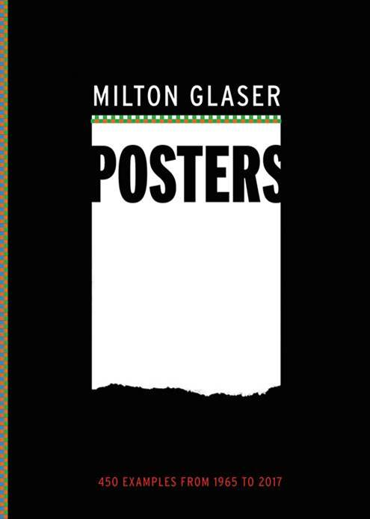
中文书名：《梅顿•戈拉瑟的海报: 1965 – 2017的427幅作品》
英文书名：MILTON GLASER POSTERS: 427 Examples from 1965 to 2017
作 者: Milton Glaser
出 版 社：Abrams
代理公司：ANA/Jessica Wu
页 数：704页
出版时间：2017年3月
代理地区：中国大陆、台湾
审读资料：电子稿
类 型：艺术设计

卖点：

- 梅顿•戈拉瑟（Milton Glaser）是美国最著名的平面设计师

- 本书中充满了对创造性解决问题的见解和想法

- 本书中，戈拉瑟分享了关于设计和沟通的精彩故事，具有唯一性和极强的可读性

- 将500幅海报打包成一本方便，时尚，现代感十足的书

内容简介：

自1965年起，梅顿•戈拉瑟（Milton Glaser）所创作的海报超过450幅，它们将概念的严密性和原创性与视觉语言的掌握与艺术的高度表达完美结合。其中一些，比如在1967年他为哥伦比亚唱片所创造的鲍勃•玛丽（Bob Marley）海报成为一个经典的艺术符号。再比如他所创造的风靡世界的文化符号“I LOVE NY”，更是让自己的名字在全球传颂开来。《梅顿•戈拉瑟的海报》一书不仅收纳了他几乎的所有作品，更加入了戈拉瑟本人对每幅作品的评述和创作背景的讲解。罕见的草稿也在本书中呈现出来。这本书对于艺术爱好者来说无疑是一种享受，是一种视觉表达的教育，更是一场半个世纪的文化生活的娱乐之旅。所有关于梅顿•戈拉瑟作品的一切，都可以在这本紧凑的卷册中得到满足。

作者简介：

梅顿•戈拉瑟（Milton Glaser）是美国最著名的平面设计师，也是设计伦理实践的发言人。他在1974年开设了梅顿•戈拉瑟公司，直到今天，他仍然在诸多设计领域从事大量的工作。作为当代最伟大的艺术家之一，他曾在现代艺术博物馆和法国乔治蓬皮杜艺术中心举办过个人展出。2009年，他作为世界上第一个获得美国国家艺术奖章的平面设计师。戈拉瑟目前和她的妻子居住在纽约。

内容展示：

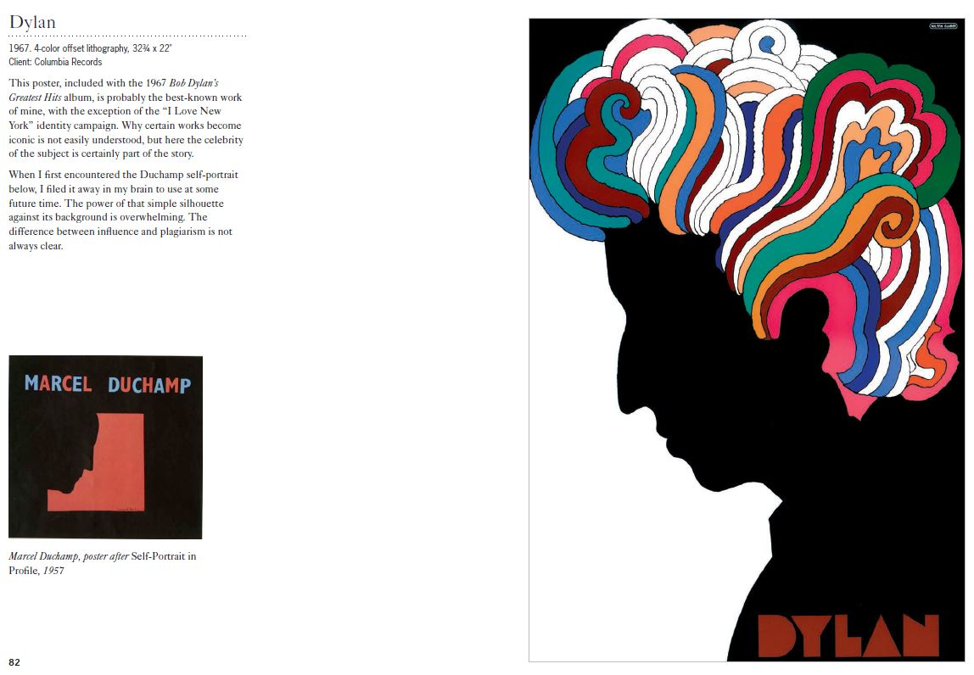

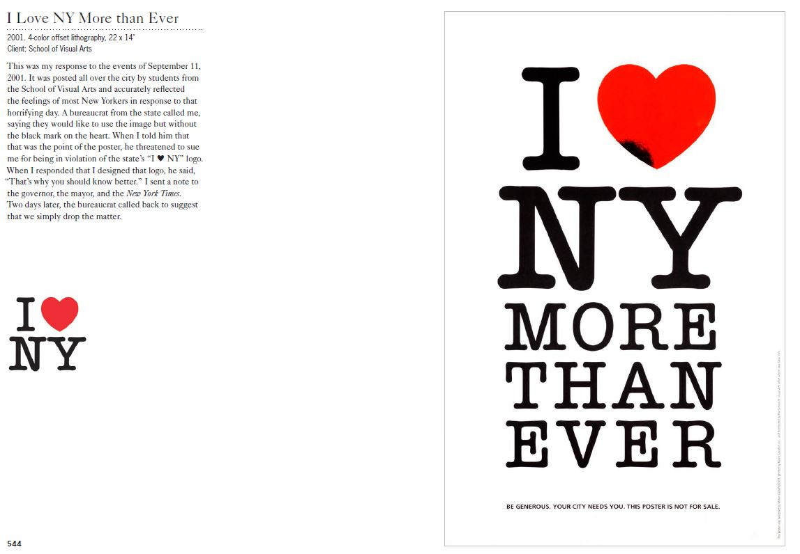
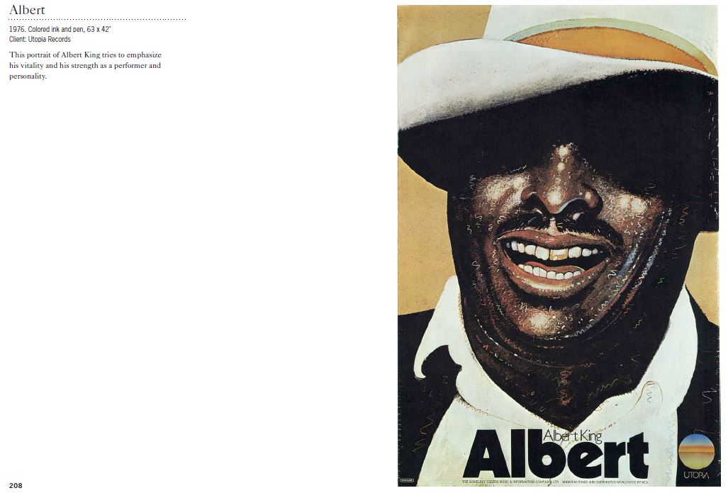

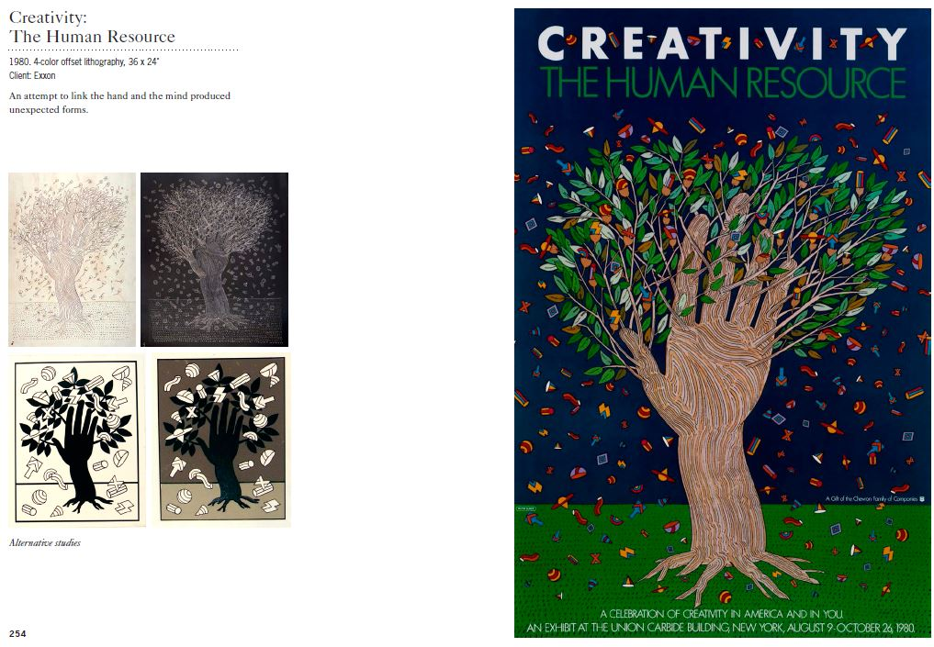
谢谢您的阅读！
请将反馈信息发至：吴伊裴（Jessica Wu）
安德鲁·纳伯格联合国际有限公司北京代表处
北京市海淀区中关村大街甲59号中国人民大学文化大厦1705室
邮编：100872
电话：010-82449901
传真：010-82504200
Email：jessica@nurnberg.com.cn
网址：http://www.nurnberg.com.cn
微博：http://weibo.com/nurnberg
豆瓣小站：http://site.douban.com/110577/
微信订阅号：ANABJ2002

